目录

前 言 1
1 MVP框架 1
2 单例模式 1
2.1 定义 1
2.2 优点 1
2.3 实例 2
3 适配者模式 3
4 建造者模式 3
5 命令者模式 3
6 享元模式 3
7 迭代器模式 3
8 备忘录模式 3
9 观察者模式 4
10 原型模式 4
11 代理模式 4
12 状态模式 4
13 策略模式 4
14 调解者模式 4
15 抽象工厂模式 5

前 言

此笔记针对android设计模式笔记，每天温习一个设计模式

MVP框架

目前使用https://www.jianshu.com/p/51c4681f7f94 这个地址参考
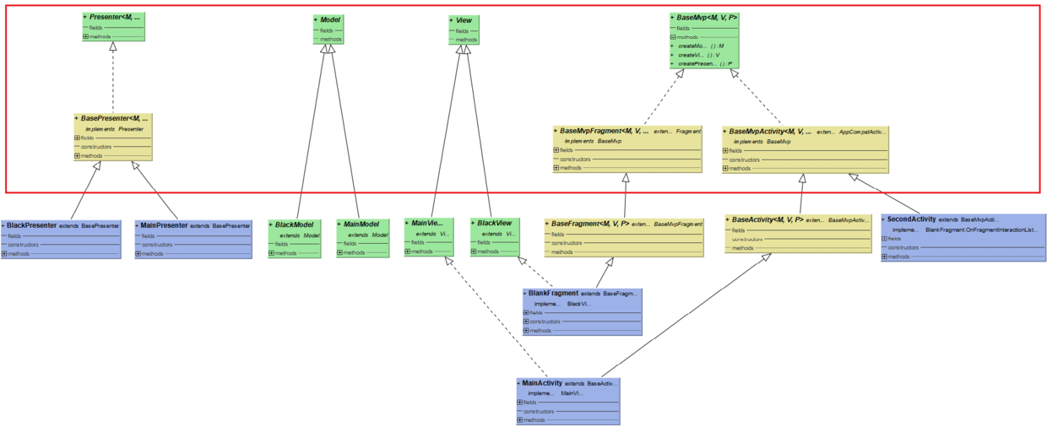

MVP(Model-View-Presenter) 定义
Model: 数据层 负责与网络层和数据层的逻辑交互
View:UI层，显示数据 并且向Presenter报告用户行为
Presenter:从model拿数据，应用到UI层 管理UI的状态 决定显示什么 响应用户
MVP模式主要降低耦合，Presenter 为纯java代码逻辑 不再与Android Framework 中的类如Activity fragment等关联 便于写单元测试

实际应用类详解

Model
框架中的模型超类 负责提供数据
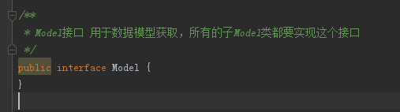

View
框架中视图超类，负责UI展示
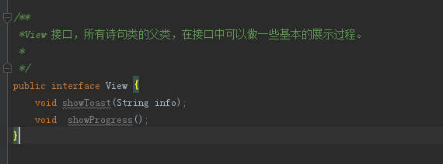
此处做出这两个UI展示的方法

Presenter
框架中逻辑超类 负责处理具体事务
public interface Presenter<M extends Model, V extends View> {
//注册model层
void registerModel(M model);
// 注册view层
void registerView(V view);

// 获取
View V getView();
// 销毁动作 如Activity fragment的卸载
void destroy();

BaseMvp

用于创建Model View 和Presenter

BasePresenter
所有Presenter层的抽象类，负责Model 和View层的应用和销毁

BaseMvpActivity
Activity基类 具体的实现Model view的绑定 我们自己的Activity需要继承此类 并且自行实现baseActivity继承于此类

BaseMvpFragment
Fragmeng的基类 具体作用和BaseMvpFragment作用相似

具体代码 测试六斗上有可以查看

个人理解
根据代码的编写
在实现类Activity上
首先给Model view persenter 分别赋值
举个例子 需要在项目中View中Toast 一句
首先给View添加接口 给参数String作为toast 的内容
接着在presenter 上编写方法 例如setToastData()
在这个方法内 首先取出model对象 根据model对象内方法获取到字符串，接而通过获取view对象执行showToast 方法 把获取的值传进去
接而Activity上重写showToast 根据回调过来的参数 toast出来

这样的写法通过presenter作为中间者 数据由model获取 view仅作View的展示 达到UI分离

单例模式

定义
动态确保某一个类中只有一个实例，而且自行实例化并且向整个系统体统这个实例

优点
减少内存的开销
避免对资源的多重占用
可以在系统设置全局访问点，优化和共享资源的访问

实例
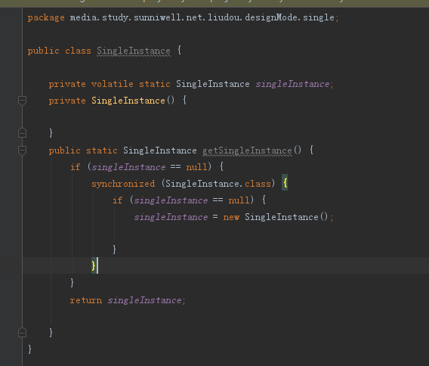

双重判NULL 添加锁避免多线程同时创建对象

volatile 用volatile修饰的变量 线程在每次使用变量时候 都会读取变量修改后的值
只能保证变量的可见性，不能保证原子性

可见性理解
例子
有一个全局的状态变量open: boolean open=true;
这个变量用来描述对一个资源的打开关闭状态，true表示打开，false表示关闭，
假设有一个线程A,在执行一些操作后将open修改为false: //线程A resource.close(); open = false;
线程B随时关注open的状态，当open为true的时候通过访问资源来进行一些操作:
//线程B while(open) { doSomethingWithResource(resource); }
当A把资源关闭的时候，open变量对线程B是不可见的，如果此时open变量的改动尚未同步到线程B的工作内存中,那么线程B就会用一个已经关闭了的资源去做一些操作，因此产生错误。

按照我的理解 如果两条线程 A线程操作了公共对象 按道理是会同步到B线程执行最新的 但是由于没有添加volatile 所以同步的时间不可控 如果添加了volatile 表明这个对象时易变的 所以每次使用这个对象都会从内存里面获取 能够及时更新 保证变量的可见性

适配者模式

ListView或GridView的Adapter

Builder建造者模式
AlertDialog.Builder

定义
将一个复杂对象的构建与它的表示分离，使同样的构建过程可以创建不同的表示

要义
builder构造这主要是防止多个参数的构造器，显得代码臃肿繁琐 如果使用构造者模式 则一步到位 代码简洁而且易懂

例子
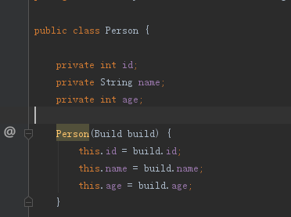
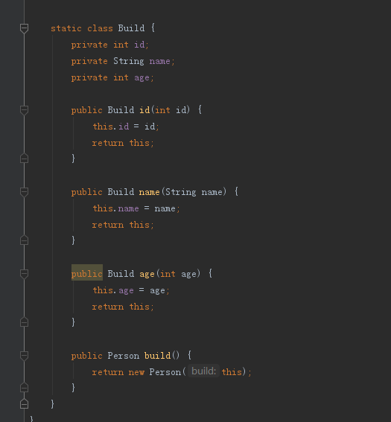

Person person = new Person.Build().age(18).id(1002).name("李雷").build();

此等模式在第三方框架上大量有备用到 例如okhttp 还有最多的对话框 alertdialog

GsonBuilder builder=new GsonBuilder();
Gson gson=builder.setPrettyPrinting()
.disableHtmlEscaping()
.generateNonExecutableJson()
.serializeNulls()
.create();

AlertDialog.Builder builder=new AlertDialog.Builder(this);
AlertDialog dialog=builder.setTitle("对话框")
.setIcon(android.R.drawable.ic_dialog)
.setView(R.layout.custom_view)
.setPositiveButton(R.string.positive, new DialogInterface.OnClickListener() {
@Override
public void onClick(DialogInterface dialog, int which) {
}
})
.setNegativeButton(R.string.negative, new DialogInterface.OnClickListener() {
@Override
public void onClick(DialogInterface dialog, int which) {
}
})
.create();
dialog.show();

命令者模式
Handler.post后Handler.handleMessage

享元模式
Message.obtainMessage通过重用Message对象来避免大量的Message对象被频繁的创建和销毁。
、

迭代器模式

如通过Hashtable.elements方法可以得到一个Enumeration，然后通过这个Enumeration访问Hashtable中的数据，而不用关心Hashtable中的数据存放方式。

备忘录模式
Activity的onSaveInstanceState和onRestoreInstanceState就是通过Bundle这种序列化的数据结构来存储Activity的状态，至于其中存储的数据结构，这两个方法不用关心

观察者模式
我们可以通过BaseAdapter.registerDataSetObserver和BaseAdapter.unregisterDataSetObserver两方法来向BaseAdater注册、注销一个DataSetObserver。这个过程中，DataSetObserver就是一个观察者，它一旦发现BaseAdapter内部数据有变量，就会通过回调方法DataSetObserver.onChanged和DataSetObserver.onInvalidated来通知DataSetObserver的实现类。事件通知也是观察者模式

原型模式

比如我们需要一张Bitmap的几种不同格式：ARGB_8888、RGB_565、ARGB_4444、ALAPHA_8等。那我们就可以先创建一个ARGB_8888的Bitmap作为原型，在它的基础上，通过调用Bitmap.copy(Config)来创建出其它几种格式的Bitmap。另外一个例子就是Java中所有对象都有的一个名字叫clone的方法，已经原型模式的代名词了

代理模式
类似于ios开发的delegate委托模式，所有的AIDL都一个代理模式的例子。假设一个Activity A去绑定一个Service S，那么A调用S中的每一个方法其实都是通过系统的Binder机制的中转，然后调用S中的对应方法来做到的。Binder机制就起到了代理的作用。

状态模式

View.onVisibilityChanged方法，就是提供了一个状态模式的实现，允许在View的visibility发生改变时，引发执行onVisibilityChanged方法中的动作。

策略模式

Java.util.List就是定义了一个增（add）、删（remove）、改（set）、查（indexOf）策略，至于实现这个策略的ArrayList、LinkedList等类，只是在具体实现时采用了不同的算法。但因为它们策略一样，不考虑速度的情况下，使用时完全可以互相替换使用。

调解者模式

一个对象的某个操作需要调用N个对象的M个方法来完成时，把这些调用过程封装起来，就成了一个调解者
举例：如Resource.getDrawable方法的实现逻辑是这样的：创建一个缓存来存放所有已经加载过的，如果getDrawable中传入的id所对应的Drawable以前没有被加载过，那么它就会根据id所对应的资源类型，分别调用XML解析器生成，或者通过读取包中的图片资源文件来创建Drawable

抽象工厂模式

DAO与Service的使用

